PETIKAN SILABUS

NAMA SEKOLAH : SMK Negeri
MATA PELAJARAN : Membuat Hiasan Pada Busana
KELAS : X
SEMESTER : 3
STANDAR KOMPETENSI : Membuat Hiasan busana dengan teknik sulaman bebas

KOMPETENSI  DASAR | MATERI POKOK / MATERI PEMBELAJARAN | KEGIATAN PEMBELAJARAN (PENGALAMAN BELAJAR SISWA) | INDIKATOR | PENILAIAN |  |  | ALOKASI WAKTU | SUMBER BELAJAR
 |  |  |  | TEKNIK | BENTUK INSTRUMEN | INSTRU  MEN
MENJAHIT KERAH KEMEJA | 1.Pengertian sulaman bebas  2.ciri khas sulaman bebas  3. Pemilihan bahan utama , tusuk hias, motif,dan benang dan alat  4. Pembuatan teknik sulaman bebas pada rok | - 1. Mendiskusikan pengertian teknik sulaman bebas  - 2. Melakukan kegiatan mengamati, membandingkan, dan menyimpulkan ciri khas sulaman bebas 3.Mengklasifikasikan bahan utama dan benag dan alat menyulam  - 4. Mempraktekan pembuatan hiasan pada busana ( rok) dengan baik dan sesuai dan dengan prosedur K3 | 1. Produk  a.Mendiskripsikan sulaman bebas  b.Mendiskripsikan  ciri khas sulaman bebas  c. Memilih bahan utama benan,tusuk hias dan alat untuk menyulam  2. Proses  a) Menjelaskan cara mencipta motif untuk teknik sulaman bebas  b) Menjelaskan cara pemindahan pola motif sulaman bebas  c) Menjelaskan cara memindahkan pola motif tusuk hias pada lokasi hiasan  d) Menjelaskan cara memasang Ram/Ring ?Pemidangan  e) Menjelaskan cara memulai dan mengakhiri pekerjaan menyulam  f) Menjelaskan cara mengerjakan tusuk-tusuk hias dalam sulaman bebas  g) Menjelaskan cara menyelesaikan pekerjaan sulaman  i) Menjelaskan cara mengemas kain atau busana yang sudah di hias dengan aman danmenarik  Psikomotor  - 1. Melakukan pnciptaan desain  - dan memindahkannya di atas bahan utama pada lokasi yang telah di tentukan  - 2. Melakukan pemilihan tusuk hias yang sesuai dengan bentuk motif  - 3. Mengerjakan sulaman bebas dengan tusuk hias yang telah dipilih  - 4. Melakukan penyempurnaan atau Finishing  - 5. Melakukan pengemasan yang baik dan menarik  Karakter  a.Teliti  b.Cermat  c. sabar  d. Bertanggung jawab  d.Kebersihan  e.Kerapihan  f . Rasa Keindahan  Keterampilan Sosial  - Bertanya.  - Menyumbang ide atau berpendapat.  - Menjadi pendengar yang baik.  - Berkomunikasi.  - Bekerjasama | Tes  Tes  Tes  Pengamatan  Pengamatan | Tes tertulis  Assessment kinerja proses  Assessment kinerja psikomotor  Pengamatan perilaku berkarakter  Pengamatan keterampilan sosial | LP 1 Produk  LP 2 Proses  LP 3 Psikomotor  LP 4 Pengamatan Perilaku Berkarakter  LP 5 Pengamatan Keterampilan Sosial | 1 Pertemuan @ 3 x 45 menit | 1. LKS 1: Menjahit kerah  2. Kunci LKS 1 (KD4.3)  3. LP 1: Produk  4. LP 2: Proses  5. LP 3: Psikomotor  6. LP 4: Afektif (Pengamatan Perilaku berkarakter)  7. LP 5: Afektif (Pengamatan Ketrampilan Sosial)  8. Tabel Spesifikasi Lembar Penilaian  9. Silabus.

RENCANA PELAKSANAAN PEMBELAJARAN (RPP)
MEMBUAT HIASAN PADA BUSANA
Sekolah : SMKN VI
Bidang Keahlian : Tata busana
Mata Pelajaran : Membuat Hiasan Pada Busana
Kelas/ Semester : X/ 3
Waktu : 3x @ 45 menit

- STANDAR KOMPETENSI
Membuat Hiasan Pada Busana Dengan Teknik sulaman benang

- KOMPETENSI DASAR
Membuat hiasan busana dengan teknik sulaman bebas

- INDIKATOR
- Kognitif
1.Produk
a) Mendiskripsikan teknik sulaman bebas
b) Mendiskripsikan bahanutama, benang, tusuk hiasan, dan alat
c) Memilih bahan utama benang, tusuk hias dan alat ( no. Jarum dan Ram)
2. Proses
a) Menjelaskan penciptaan desain hiasan busana
b) Menjelaskan cara memindahkan motif pada bahan utama
c) Menjelaskan pemilihan tusuk hias yang sesuai dengan bentuk motif
d) Menjelaskan cara mengerjakan sulaman bebas dengan tusuk hias yang telah dipilih
e) Menjelaskan cara melakukan penyempurnaan atau Finishing
f) Menjelaskan cara Melakukan pengemasan yang baik dan menarikserta
aman sesuai dengan prosedur K3

b.Psikomotor:
a) Melakukan penciptaan desain hiasan busana
b) Melakukan pemindahkan motif pada bahan utama
c) Melakukan pemilihan tusuk hias yang sesuai dengan bentuk motif
d) Melakukan pengerjaan sulaman bebas dengan tusuk hias yang telah dipilih
e) Melakukan penyempurnaan atau Finishing
f) Melakukan pengemasan yang baik dan menarik serta aman sesuai
dengan prosedur K3

c. Afektif
- Mengembangkan perilaku berkarakter, meliputi:
- Teliti
- Cermat
- Sabar
- Bertanggung jawab
- Kebersihan
- Kerapihan
- Rasa Keindahan

- Mengembangkan ketrampilan sosial, meliputi:
- Bertanya.
- Menyumbang ide atau berpendapat.
- Menjadi pendengar yang baik.
- Berkomunikasi.
- Bekerjasama

IV. TUJUAN PEMBELAJARAN
- Kognitif
- Produk
- Setelah mendapatkan penjelasan dari guru, siswa dapat mendeskripsikan pengertian teknik sulaman bebas secara benar dengan mengerjakan soal terkait di LP1: produk, sesuai kunci jawaban
- Setelah mendapatkan penjelasan dari guru, siswa dapat mendeskripsikan bahan utama, motif , benang, tusuk hias dan alat dan teknik sulaman bebas secara benar dengan mengerjakan soal terkait di LP1: produk, sesuai kunci jawaban
- Setelah melihat berbagai contoh bahan , benang, tusuk hias dan alat yang ditunjukkan oleh guru, siswa dapat menjelas cara pemilihan bahan utama benang, tusuk hias dan alat dan teknik sulaman bebas secara benar dengan mengerjakan soal terkait LP1: produk, sesuai kunci jawaban.

- Proses
- Setelah diberikan LKS 1 SMK tentang teknik sulaman bebas, siswa dapat menguraikan langkah-langkah membuat desain motif hiasan pada busana dengan teknik sulaman bebas sesuai dengan rincian tugas kinerja yang ditentukan di LP 2: proses,
- Setelah diberikan LKS 1 SMK tentang membuat hiasan pada busana dengan teknik sulaman bebas, siswa dapat menguraikan langkah-langkah memindahkan desain motif hiasan pada bahanutama sesuai dengan rincian tugas kinerja yang ditentukan di LP 2: proses,
- Setelah diberikan LKS 1 SMK tentang membuat hiasan pada busana dengan teknik sulaman bebas,siswa dapat menguraikan langkah-langkah memilih tusuk hias yang tepat sesuai dengan rincian tugas kinerja yang ditentukan di LP 2: proses,
- Setelah diberikan LKS 1 SMK tentang membuat hiasan pada busana dengan teknik sulaman bebas, siswa dapat menguraikan langkah-langkah mengkombinasikan warna benang hias sesuai dengan rincian tugas kinerja yang ditentukan di LP 2: proses,
- Setelah diberikan LKS 1 SMK tentang membuat hiasan pada busana dengan teknik sulaman bebas, siswa dapat menguraikan langkah-langkah penggunaan alat ( Ram, jarum,cliper, dan penarik benang ) sesuai dengan rincian tugas kinerja yang ditentukan di LP 2: proses
- Setelah diberikan LKS 1 SMK tentang membuat hiasan pada busana dengan teknik sulaman bebas, siswa dapat menguraikan langkah-langkah mengerjakan teknik sulaman bebas di atas kain utama ( desain struktur) sesuai dengan rincian tugas kinerja yang ditentukan di LP 2: proses,
- Setelah diberikan LKS 1 SMK tentang membuat hiasan pada busana dengan teknik sulaman bebas, siswa dapat menguraikan langkah-langkah menyempurnakan ( finishing) pekerjaan sulaman sesuai dengan rincian tugas kinerja yang ditentukan di LP 2: proses,
- Setelah diberikan LKS 1 SMK tentang membuat hiasan pada busana dengan teknik sulaman bebas, siswa dapat menguraikan langkah-langkah mengemas busana ( benda fungsional ) yang telah dihias sulaman bebas dengan aman dan menarik sesuai dengan rincian tugas kinerja yang ditentukan di LP 2: proses,

- Psikomotor
- Ditunjukkan teknik merancang gambar kerja desain motif hiasan sulaman bebas, siswa dapat membuat/mencipta desain motif hiasan busana denganteknik sulaman bebas di atas kertas transparan ( bread paper/ karkir/ kertas minyak) sesuai dengan rincian tugas kinerja di LP 3: psikomotor.
- Ditunjukkan teknik merancang bahan untuk benda yang akan dibuat, ( desain struktur), siswa dapat meletakan pola desain struktur di atas bahan utama sesuai dengan rincian tugas kinerja di LP 3: psikomotor.

- Ditunjukkan teknik memindahkan rancangan desain motif sulaman bebas pada desain struktur ( benda fungsional yang akan dihiasi ) sesuai dengan desain hiasan pada busana yang ditentukan dalam LP 3: psikomotor
- Ditunjukkan teknik merancang kombinasi warna sulaman bebas, siswa dapat membuat kombinasi warna sulaman bebas sesuai dengan desain production ( gambar kerja ) yang ditentukan dalam LP 3: psikomotor
- Ditunjukkan fragmen pembuatan tusuk hias , siswa dapat memilih macam-macam tusuk hias untuk sulaman bebas sesuai dengan rancangan desain motif hiasannya yang ditentukan dalam LP 3: psikomotor
- Ditunjukkan Fragmen pembuatan hiasan pada busana dengan teknik sulaman bebas , siswa dapat membuat hiasan pada busana sesuai dengan desain hiasan pada busana dengan teknik sulaman bebas yang ditentukan dalam LP 3: psikomotor
- Ditunjukkan fragmen pembuatan kemasan untuk busana / benda fungsional yang sudah dihiasi teknik sulaman bebas, siswa dapat mengemas busana yang telah di hias dengan aman dan menarik sesuai dengan desain kemasan yang ditentukan dalam LP 3: psikomotor
- Afektif
- Karakter.
Terlibat dalam proses belajar mengajar berpusat pada siswa, setidak-tidaknya siswa dinilai pengamat membuat kemajuan dalam menunjukkan perilaku berkarakter meliputi: teliti, cermat, sabar, bertanggung jawab, kebersihan, kerapihan, dan keindahan sesuai LP 4: Pengamatan Perilaku Berkarakter.

- Keterampilan Sosial
Terlibat dalam proses belajar mengajar berpusat pada siswa, paling tidak siswa dinilai pengamat membuat kemajuan dalam menunjukkan ketrampilan sosial bertanya, menyumbang ide atau berpendapat, menjadi pendengar yang baik, berkomunikasi dan bekerjasama, sesuai LP5: Ketrampilan Sosial.

V. MODEL DAN METODE PEMBELAJARAN
- Model Pembelajaran : Model Pembelajaran Langsung (MPL)
- Metode Pembelajaran : Ceramah, demonstrasi, penugasan.

VI. BAHAN
Kain tenunan Rapat yang bertekstur halu dan tidak bercorak, benang hias mouline atau mutiara/ parel DMC. Bahan kemasan ( plastic, karton, lim kertas, dan kertas sampul)
VII. ALAT:
1. Komputer
2. Ram/ ring/ pembidangan
3. Jarum tangan yang runcing
4. Gunting
5. Penarik benang/ mata nenek
6. Seterika
7. pengukur ( meteran/ penggaris)
VIII. BERBASIS ICT/ INTERNET
Browshing dan download internet
IX. PROSES BELAJAR MENGAJAR
- Pendahuluan
No. | Kegiatan | Penialian oleh pengamat
 |  | 1 | 2 | 3 | 4
1.  2. | Memotivasi siswa dengan memberikan pertanyaan yang berhubungan dengan hiasan pada busana dengan berbantuan media benda asli (fase 1 MPL)  Menginformasikan tujuan pembelajaran membuat hiasan pada busana dengan teknik sulaman bebas, yang meliputi pengertian , bahan utama, motif hiasan , benang hias, tusuk-tusuk hias , teknik mengerjakan, dan teknik pengemasannya yang aman dan menarik (fase 2 MPL)

B. Inti
No. | Kegiatan | Penilaian oleh pengamat
 |  | 1 | 2 | 3 | 4
1  2  3  4  5  6  7  8  9  10  11  12  13  14  15  16  17  18  19  20  21  22  23  24  25  26  27  28  29  30  31  32 | Pengertian , desain motif hiasan , benang hias, tusuk-tusuk hias , teknik mengerjakan, dan teknik pengemasannya yang aman dan menari  Menjelaskan pengertian teknik sulaman bebas. (fase 1 MPL)  Menjelaskan karateristik bahan utama untuk mengerjakan hiasan busana dengan teknik sulaman bebas. (fase 1MPL)  Menjelaskan penciptaan desain motif untuk teknik sulaman bebas . (fase 1 MPL)  Menjelaskan jenis benang yangdigunakan untuk mengerjakan teknik sulaman bebas . (fase 1 MPL)  Menjelaskan jenis tusuk hias yangdigunakan untuk mengerjakan teknik sulaman bebas  Menjelaskan cara mengerjakan hiasan pada busana dengan teknik sulaman bebas  Menjelaskan cara mengemas busana atau benda lain yang telah dihiasi dengan sulaman benang dengan aman dan menarik  Prosedur menghias busana dengan teknik sulaman bebas  Menjelaskan cara penciptaan desain motif hiasan busana dengan teknik sulaman bebas(fase 1 MPL)  Mendemonstrasikan cara mencipta desain motif hiasan untuk teknik sulaman bebas (fase 2 MPL)  Membimbing siswa satu persatu dalam mencipta desain motif hias untuk teknik sulaman bebas (fase 3 MPL)  Mengecek pemahaman siswa satu persatu dalam mencipta desain motif hiasan untuk teknik sulaman bebas (fase 4 MPL)  Menjelaskan cara memindahkan desain motif hiasan pada desain struktur (fase 1 MPL)  Mendemonstrasikan cara memindahkan desain motif di atas bahan utama atau desain struktur (fase 2 MPL)  Membimbing siswa satu persatu dalam memindahkan desain motif di atas bahan utama atau desain struktur (fase 3 MPL)  Mengecek pemahaman siswa satu persatu dalam memindahkan desain motif di atas bahan utama atau desain struktur (fase 4 MPL)  Menjelaskan cara memasang Ram pada benda yang akan dihiasi dengan baik dan benar (fase 1MPL)  Mendemonstrasikan cara memasang Ram(fase 2 MPL)  Membimbing siswa satu persatu dalam pemasangam Ram (fase 3 MPL)  Mengecek pemahaman siswa satu persatu dalam pemasangan ram yang baik dan benar fase 4 MPL)  Menjelaskan cara memulai dan mengakhiri sulaman (fase 1 MPL)  Mendemonstrasikan cara cara memulai dan mengakhiri sulaman (fase 2 MPL)  Membimbing siswa satu persatu cara memulai dan mengakhiri sulaman (fase 3 MPL)  Mengecek pemahaman siswa satu persatu dalam cara memulai dan mengakhiri sulaman (fase 4 MPL)  Menjelaskan cara mengerjakan teknik sulaman bebas sesuai dengan jenis tusuk yang digunakan (fase 1 MPL)  Mendemonstrasikan cara mengerjakan teknik sulaman bebas (fase 2 MPL)  Membimbing siswa satu persatu dalam mengerjakan teknik sulaman bebas (fase 3 MPL)  Mengecek pemahaman siswa satu persatu dalam mengerjakan teknik sulaman bebas (fase 4 MPL)  Menjelaskan cara mengemas busana yang telah dihias dengan teknik sulaman bebas dengan aman dan menarik (fase 1 MPL)  Mendemonstrasikan cara mengemas benda yang telah dihias dengan teknik sulaman bebas dengan aman dan menarik (fase 2 MPL)  Membimbing siswa satu persatu dalam mengemas busana yang telah dihias dengan teknik sulaman bebas dengan aman dan menarik (fase 3 MPL)  Mengecek pemahaman siswa satu persatu dalam mengemas busana yang telah dihias dengan teknik sulaman bebas dengan aman dan menarik( fase 4 MPL)

C. Penutup
No. | Kegiatan | Penilaian oleh pengamat
 |  | 1 | 2 | 3 | 4
1 | Bersama siswa merangkum pelajaran dengan cara menjelaskan pengertian, karakteristik bahan/ kain , desain motif, jeni dan kombinasi warna benang, , tusuk hias dan teknik mengerjaka sulaman benag menggunakan teknik sulaman bebas, serta memaknai kesulitan-kesulitan pada prosedur meng hias busana dengan teknik menyulam khususnya teknik sulaman bebas
2 | Menginformasikan pertemuan berikutnya mempelajari tentang membuat hiasan pada busana dengan teknik sulaman bourci atau manic-manik

X. SUMBER PEMBELAJARAN
1. LKS 1: Menghias busana dengan teknik sulaman bebas
2. Kunci LKS 1 (KD4.3)
3. LP 1: Produk
4. LP 2: Proses
5. LP 3: Psikomotor
6. LP 4: Afektif (Pengamatan Perilaku berkarakter)
7. LP 5: Afektif (Pengamatan Ketrampilan Sosial)
8. Tabel Spesifikasi Lembar Penilaian
9. Silabus.
10. Power Point 1: Teknik sulaman bebas

DAFTAR PUSTAKA
Barbara Snock, 450 Contoh Sulaman, Jakarta: Bhatara Karya Aksara
Reader’s, 1990, Complete Guide to Needlework.
Sulasmi Darma Prawira, 1984, Warna Sebagai Salah Satu Unsur Seni dan Disain, Jakarta
Wasia Roesbani Pulukadang, 1982. Ketrampilan Menghias Kain, Angkasa, Bandung,
Widjiningsih: 1982, Disain Hiasan Busana dab Lenan Rumah Tangga, Yogyakarta IKIP Yogyakarta.

LEMBAR KERJA SISWA I
LKS 1: Menghias busana Dengan Teknik Sulaman Bebas
Praktek dengan Bimbingan Guru
Pengertian
Sulaman Bebas adalah sulaman yang menggunakan bahan dasar (kain yang akan dihias) maupun benang hiasnya bervariasi yang dikombinasikan secara harmonis. Kain yang dapat dihiasi harus memiliki criteria sebagaiberikut: memiliki tenunan rapat, dan tidak bercorak.

Alat yang digunakan untuk sulaman berwarna adalah :
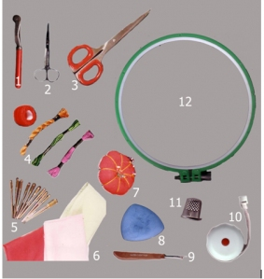

1. Rader
2. Gunting kecil
3. Gunting besar
4. Benang sulam
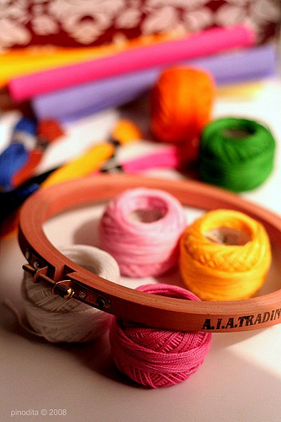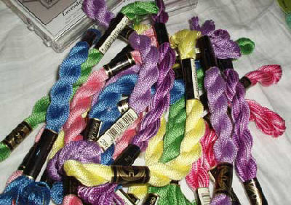

5. Jarum tangan dengan berbagai ukuran
6. Karbon jahit/racing paper
7. Bantal jarum dan jarum pentul
8. Kapur jahit
9. Pendedel
10. Meteran
11. Tudung jari/bidal
12. Pemidangan

Gambar Alat-alat untuk Sulaman Berwarna
Jarum (needles)
Jarum tangan untuk menyulam, sedang, bentuk ramping. Dan mempunyai lubang lebih besar dari besar benang. Besar kecilnya jarum ditentukan besar kecilnya benang yang akan dipakai dan kasar halusnya bahan yang digunakan.
Ukuran jarum tergantung ukuran benang dan bahan yang digunakan untuk menyulam.
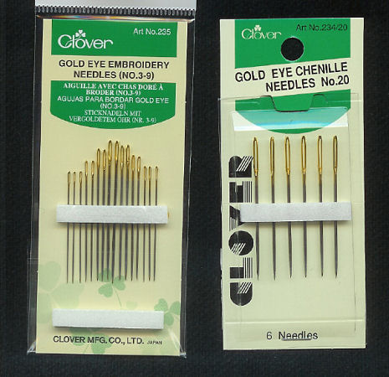
Gambar Jarum (needles)
Bingkai/pemidangan/raam
Terdiri dari dua gelang kecil dan besar untuk menjepit kain pada bidang yang akan disulam (bingkai terdiri dari dua lingkaran yang berlainan ukuran, tetapi berdekatan). Bingkai terbuat dari kayu atau plastik.Bingkai berfungsi untuk mengencangkan bahan yang akan disulam (mencegah tusuk yang tidak rata dan berkerut). Bingkai tersedia dalam berbagai macam ukuran (diameter 15 cm, 20 cm, 25 cm, dan 30 cm).
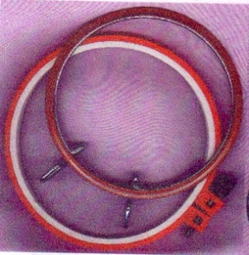
Gambar Bingkai / pemidangan / raam

Bidal
Bidal (cincin jari/cincin jahit) adalah alat untuk menutupi jari pada waktu menyulam. Bidal berfungsi melindungi jari dari tusukan-tusukan pada waktu menyulam. Bidal membantu melancarkan jarum menembus bahan yang tebal/keras waktu menyulam. Bidal harus pas pada jari tengah kanan.Bidal terbuat dari logam dan mempunyai lekuk-lekuk cukup dalam.
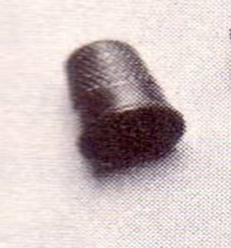
Gambar Bidal
Gunting
Pada kegiatan belajar ini menggunakan 2 macam gunting, yaitu gunting kain dan gunting sulam/gunting bordir. Gunting kain digunakan untuk menggunting bahan pokok/kain. Gunting kain dengan ciri khas pegangan jari satu kecil (jempol) besar untuk empat jari supaya lebih kuat dalam menggunakannya.
Gunting kain ini dapat menggunting 1–30 helai kain tergantung pada bentuk guntingnya, ada yang dapat distel untuk ketebalan kainnya. Gunting sulam/gunting bordir digunakan untuk mengunting benang, tiras pada hasil sulaman fantasi.
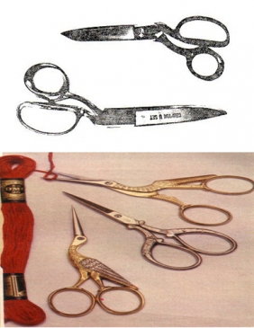
Gambar Gunting

Pensil
Pada kegiatan belajar I, menggunakan pensil lunak dan pensil keras.
Pensil keras digunakan bersama karbon jahit untuk memindahkan desain.
Pensil lunak digunakan untuk memindahkan desain hiasan pada teknik mengutip langsung desain pada bahan.

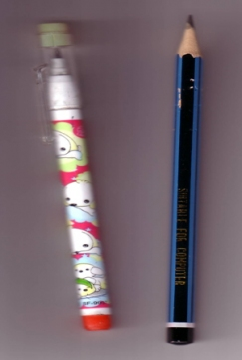
Gambar Pensil
Karbon jahit (dressmakers tracing paper)
Karbon jahit/kertas karbon untuk memindahkan desain pola yang tergambar pada kertas minyak ke kain yang akan disulam (karbon jahit digunakan untuk memberi tanda pada bahan/memindahkan desain hiasan dengan menggunakan rader). Gunakan karbon jahit yang mendekati warna bahan sulaman. Warna karbon tidak menempel/mudah hilang dijentik jari/dicuci dan tidak menimbulkan kotor pada kain/busana.
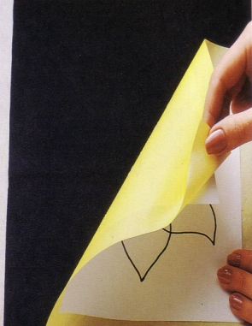
Gambar Karbon jahit (dressmakers tracing paper)

Rader (tracing wheels)
Rader gigi untuk memberi tanda pada bahan katun, tidak merusak benang/serat.
Rader licin untuk memberi tanda pada bahan sutera/halus, supaya tidak merusakkan tenunan/serat.
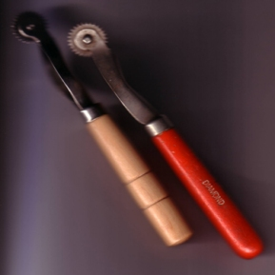

Gambar Rader (tracing wheels)
Alat memasukkan benang (a needle threader)
Alat Bantu memasukkan benang ke jarum tangan.
Untuk membantu bagi orang yang memakai kaca mata, supaya mudah memasukkan benang ke lubang jarum tanpa bantuan orang lain.
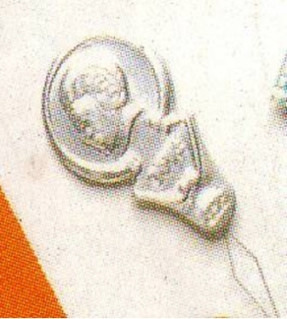
Gambar Alat memasukkan benang (a needle threader)

Bantal jarum (pincushions)
Menyimpan jarum tangan, supaya mudah menggunakannya.
Memudahkan menggunakan jarum tangan pada waktu menyulam.
Dapat ditempelkan pada pergelangan tangan untuk keselamatan kerja.
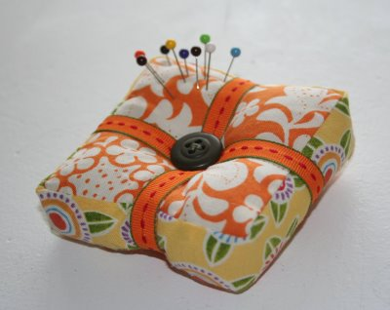
Gambar Bantal jarum (pincushions)
Kertas minyak
Kertas minyak untuk membuat pola hiasan/untuk mengutip pola hiasan/memindahkan pola hiasan yang tergambar pada kertas ke kain/bahan.

Macam-macam contoh sulaman bebas

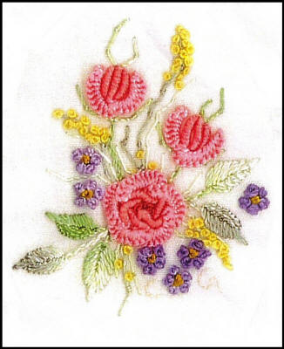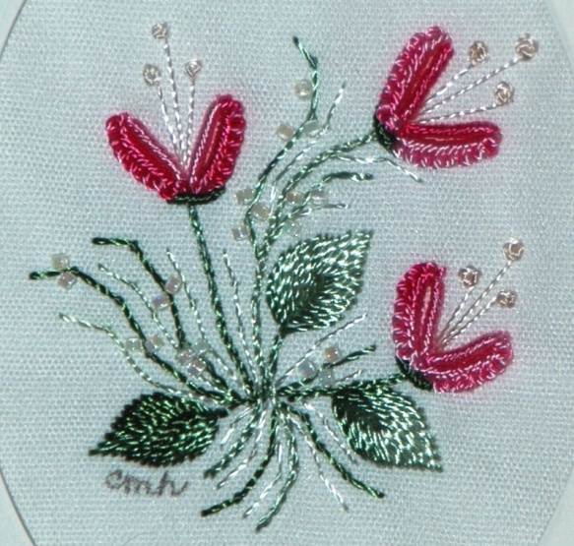

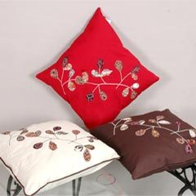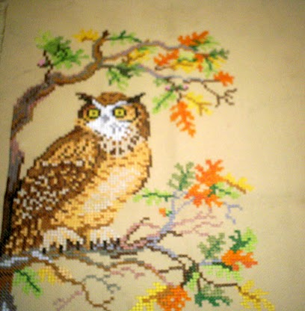

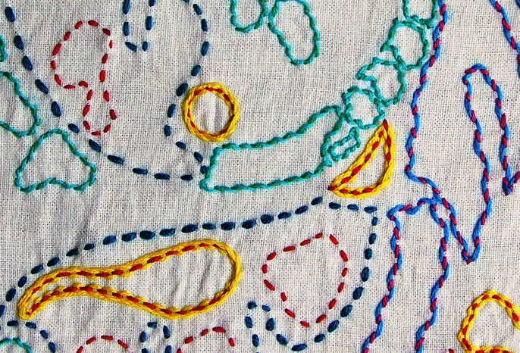
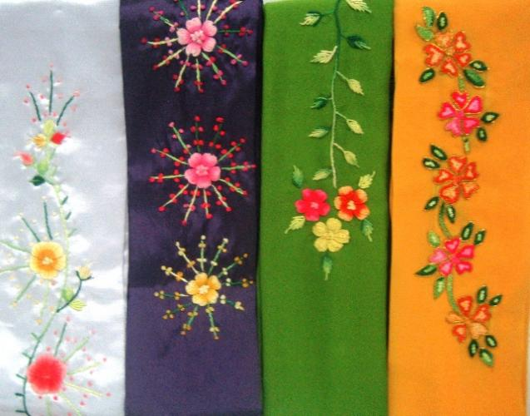
Dari contoh tersebut di atas dapat diperhatikan: (1). karakteristik motifnya yang berukuran kecil sampai sedang, dapat berbentuk flora, fauna, atau gabungan dari keduanya. (2) Tusuk-tusuk hias yang digunakan misalnya tusuk tangki, tusuk rantai, tusuk pipih, tusuk bullion, tusuk festo, tusuk jelujur,rantai berbelit, cabaret, simpul perancis, duri ikan/ bulu-bulu dan juga tusuk tenerif serta sarang laba-laba.(3). Warna dan kombinasi warna benang sangat bervariasi dan sangat harmonis dengan gaya monochromatic maupun gaya kombinasi yang lain.(4) jenis dan ukuran benangnya juga bervariasi, sehingga mendapatkan hiasan sulaman yang sangat indah, dan dapat diterapkan pada busana atau benda fungsional yang lain.
LANGKAH KERJA
Langkah-langkah yang harus dilakukan untuk membuat teknik sulaman bebas adalah sebagai berikut:
- Perhatikan standar operasional Prosedur K3 agar tetap sehat dan selamat, perhatikan pula penerangan ruangannya harus cukup agar tidak terjadi kecelakaan misalnya terkena gunting atau tertusuk jaum sulam.

- Mencipta motif untuk sulaman bebas yang akan dikerjakan.
Berikut ini salah satu contoh motif sulaman bebas :

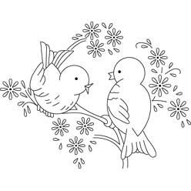

- Menyiapkan Alat dan Bahan untuk mengerjakan sulaman teknik sulaman bebas
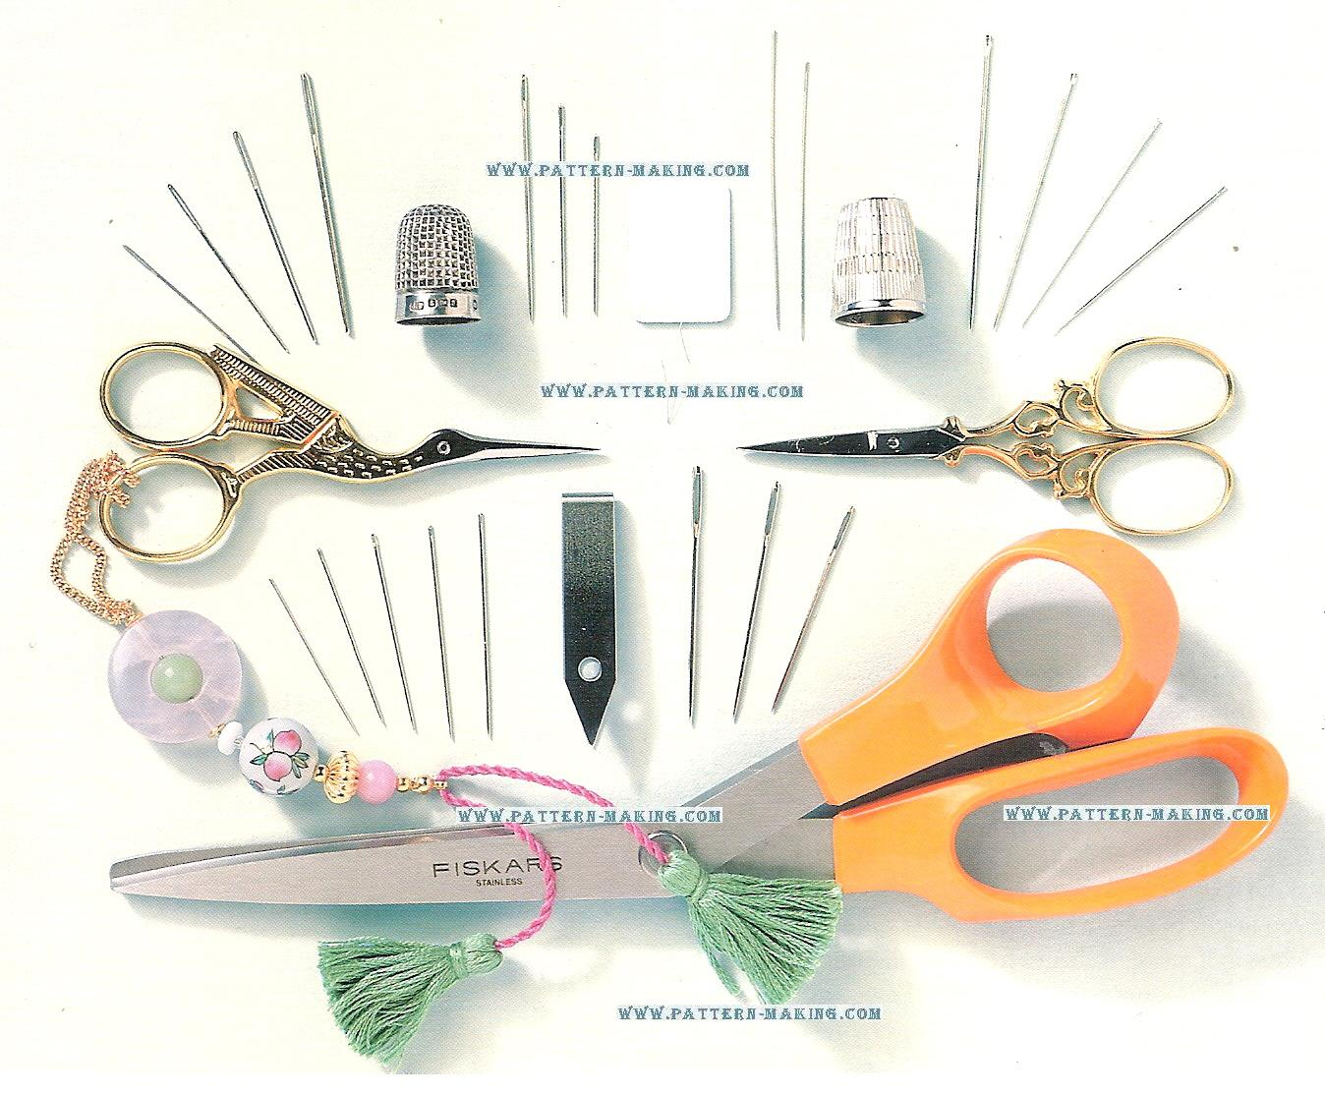

Contoh bahan –bahan tenunan rapat tidak bercorak yang dapat dihiasi dengan teknik sulaman bebas.

- Menentukan tusuk hias sesuai dengan motif sulamannya, misalnya seperti berikut ini
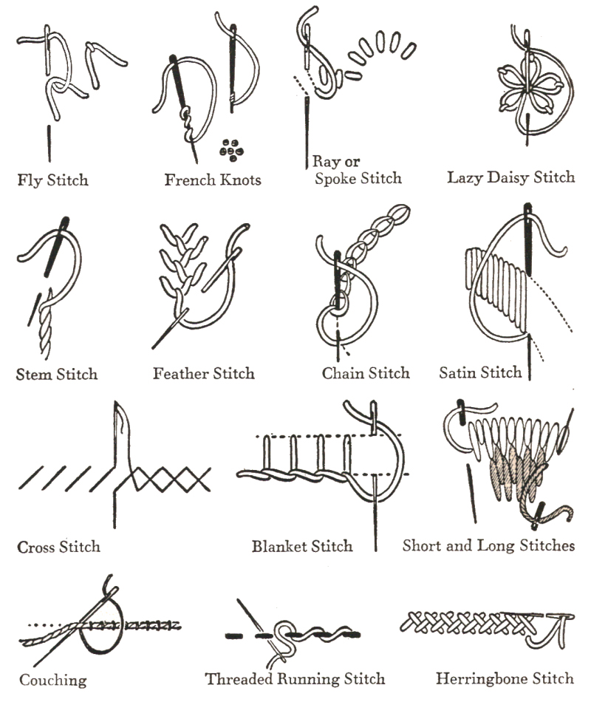

- Menentukan kombinasi warna benang, yang serasi, dan menarik untuk sulaman Bebas

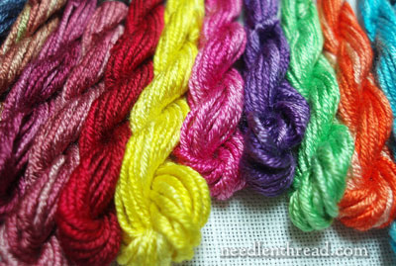

- Memindahkan motif pada lokasi yang akan disulam
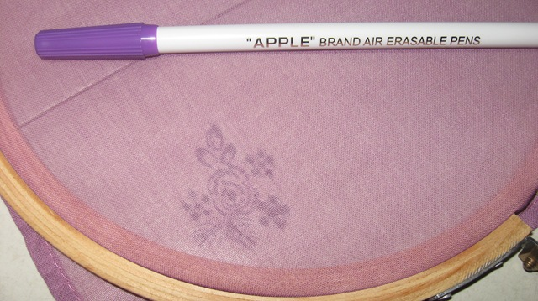

- Memasang pembidang ( Ring ) pada lokasi yang akan dihias

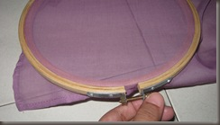

- Mengerjakan bagian motif-motifnya dengan tusuk hias yang sudah dipilih, kerjakan tusuk hias dengan benang yang dipilih agar hasilnya terlihat halus dan rapi maka pada saat menarik benang harus perlahan-lahan Selain itu kerjakan dengan hati yang tenang, sabar, cermat dan teliti.

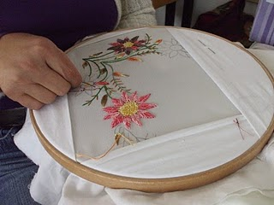

- Jaga dan periksalah pekerjaan jangan sampai berkerut atau longgar tetapi ketegangannya sedang saja.
- Pada saat mengerjakan sediakan tissu ,agar pekerjaan tetap bersih
- Bagian buruknya harus dijaga tetap rapi ( mengawali dan mengakhiri pekerjaan jangan dengan buhulan kecuali pada saat mengerjakan tusuk hias ,sisa benang akhir lebih baik diselip-selipkan pada tusuk hias dibagian buruk kain.)
- Rapikan pekerjaan dengan diseterika, sebaiknya disetrika uap supaya tidak merusak keindahan sulaman. Perhatikan SOP K3 saat menyetrika pekerjaan.

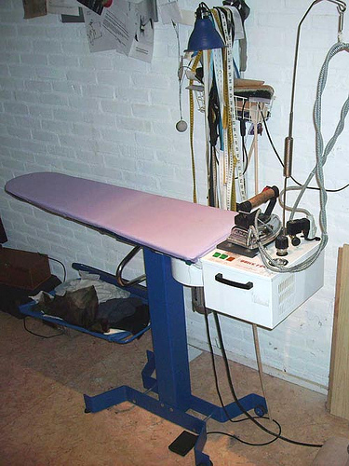

- Pekerjaan yang sudah selesai dikemas dengan rapi ,indah dan aman, Ingat kemasan dapat mendukung penampilan (look) dari suatu karya
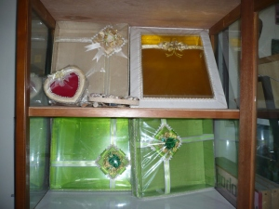

DAFTAR PUSTAKA
Barbara Snock, 450 Contoh Sulaman, Jakarta: Bhatara Karya Aksara
Okahara, Georgia. 1989. The Encyclopedia of Fashion. London: Thames and Hudson
Reader’s, 1990, Complete Guide to Needlework.
Sulasmi Darma Prawira, 1984, Warna Sebagai Salah Satu Unsur Seni dan Disain, Jakarta
Wasia Roesbani Pulukadang, 1982. Ketrampilan Menghias Kain, Angkasa, Bandung,
Widjiningsih: 1982, Disain Hiasan Busana dab Lenan Rumah Tangga, Yogyakarta IKIP Yogyakarta.

Tabel Spesifikasi Lembar Penilaian: Penjahitan kerah kemeja
Indikator | LP dan Butir Soal | Kunci LP dan Butir Soal
Produk  a) Mendiskripsikan karakter motif teknik sulaman sulaman bebas  b) Mendiskripsikan jenis tusuk-tusuk hias yang dipilih untuk teknik sulaman bebas  c) Memilih bahan utama untuk teknik sulaman bebas  d) Mendiskripsikan jenis benang untuk teknik sulaman bebas  e) Mendiskripsikan Kombinasi warna benang untuk sulaman bebas  f) Mendiskripsikan kemasan pekerjaan teknik sulaman bebas | LP 1 Produk  Butir A1  Butir A2  Butir A3  Butir A 4  Butir A 5  Butir A 6 | Kunci LP 1 Produk
Proses  - Menjelaskan cara pemindahan motif pada bahan utama ( design struktur )  - Menjelaskan cara memasang pemidangan  - Menjelaskan cara memulai pekerjaan menyulam  - Menjelaskan cara mengerjakan masing-masing tusuk hias yang dipilih untuk teknik sulaman bebas  - Menjelaskan cara mengakhiri pekerjaan teknik sulaman bebas  - Menjelaskan cara menyelesaikan ( finishing) pekerjaan teknik sulaman bebas  - Menjelaskan cara mengemas benda fungsional yang sudah dihias dengan teknik sulaman bebas denganaman dan menarik | LP 2 Proses  B 1  B 2  B 3  B 4  B 5  B 6  B 7 | Dipercayakan kepada judgement penilai/ guru
Psikomotor  1. Melakukan pemindahan motif  pada bahan utama ( design  struktur )  2. Melakukan pemasang an  Pemidangan  3. Memulai pekerjaan menyulam  dengan benang tanpa buhulan  3. Menyulam motif sulaman bebas  dengan tusuk-tusuk hias yang  sudah dipilih dengan rapi  4. Mengakhiri pekerjaan menyulam  teknik sulaman bebas tanpa  buhulan  5. Melakukan pengemasan benda  fungsional yang sudah dihias  dengan teknik sulaman bebas  secara aman dan menarik | LP 3 Psikomotor  RTK 1 sampai dengan 5 | Dipercayakan kepada judgement penilai/ guru
Karakter  - Teliti  - Cermat  - Tanggung Jawab  - Kebersihan  - Kerapihan | LP 4 Karakter  RTK 1, 2, 3 , 4 dan 5 | Seluruh RTK minimal memperoleh penilaian menunjukkan kemajuan dan dipercayakan kepada judgement penilai/ guru.
Ketrampilan Sosial  - Bertanya.  - Menyumbang idea tau pendapat.  - Menjadi pendengar yang baik.  - Konfirmasi.  - bekerjasama | LP 5 Ketrampilan Sosial  RTK 1, 2, 3, 4 dan 5 | Seluruh RTK minimal memperoleh penilaian menunjukkan kemajuan dan dipercayakan kepada judgement penilai/ guru.

LP 1: Produk
- Soal Pilihan
- Di bawah ini merupakan karakter motif hias untuk teknik sulaman bebas, kecuali:
a. Memiliki garis –garis yang sangat variatif
b.Dapat berbentuk flora, fauna, atau bentuk lainnya
c. Ukuran motifnya kecil atau tidak terlalu lebar
d.Ukurannya harus lebar supaya rapid an menarik

2. Jumlah tusuk hias untuk mengerjakan teknik sulaman bebas adalah:
a. Tiga macam tusuk hias supaya mudah mengerjakannya
b. Berapapun tidak menjadi masalah , asal harmonis
c. Lima macam tusuk hias supaya memiliki harmonisasi teksture
d. Tiga macam tusuk hias yang kesannya

3. Teknik sulaman bebas dapat dikerjakan pada jenis bahan:
a. Jenis bahan tenunan rapat tidak bercorak
b. Jenis bahan tenunan renggang
c. Jenis bahan bercorak/ tidak polos
d. Jenis bahan transparan

4. Jenis benang yang di gunakan untuk teknik sulaman bebas
a. Benang hias atau benang sulam
b.Benang wool
c Benang mouline
d. Benang parel

5. Kombinasi warna untuk teknik sulaman bebas sebaiknya :
a. Banyak warna dan dipilih secara bebas
b. Tidak boleh lebih dari tiga warna benang yang serasi
c. Tidak lebih dari lima warna
d. Disusun secara monocromatic
6. Benda fungsional yang telah disulam dengan teknik sulaman bebas harus dikemas
secara aman dan menarik , caranya:
a. Dikemas dengan plastic transparan
b. Dikemas dengan karton
c.Dikemas dengan kertas Indah bernuansa klasik
d.Dikemas dengan kotak dan di salah satu bagiannya diberi kertas kaca

- Jawaban Singkat
1. jelaskan cara pemindahan motif pada bahan utama ( design struktur )
2. jelaskan cara memasang pemidangan
3. jelaskan cara memulai pekerjaan menyulam
4.jelaskan cara mengerjakan masing-masing tusuk hias yang dipilih untuk teknik sulaman
bebas
5. jelaskan cara mengakhiri pekerjaan teknik sulaman bebas
6. jelaskan cara menyelesaikan ( finishing) pekerjaan teknik sulaman bebas
7.jelaskan cara mengemas benda yang sudah dihias dengan teknik sulaman bebas
Dengan aman dan menarik

DAFTAR PUSTAKA
Barbara Snock, 450 Contoh Sulaman, Jakarta: Bhatara Karya Aksara
Okahara, Georgia. 1989. The Encyclopedia of Fashion. London: Thames and Hudson
Reader’s, 1990, Complete Guide to Needlework.
Sulasmi Darma Prawira, 1984, Warna Sebagai Salah Satu Unsur Seni dan Disain, Jakarta
Wasia Roesbani Pulukadang, 1982. Ketrampilan Menghias Kain, Angkasa, Bandung,
Widjiningsih: 1982, Disain Hiasan Busana dab Lenan Rumah Tangga, Yogyakarta IKIP Yogyakarta.

Kunci LP 1 : Produk

Nama: No. Absen: Tanggal:

A. Soal Pilihan
- Di bawah ini merupakan karakter motif hias untuk teknik sulaman bebas, kecuali:
a. Memiliki garis –garis yang sangat variatif
b.Dapat berbentuk flora, fauna, atau bentuk lainnya
c. Ukuran motifnya kecil atau tidak terlalu lebar
d.Ukurannya harus lebar supaya rapid an menarik
(D)
2. Jumlah tusuk hias untuk mengerjakan teknik sulaman bebas adalah:
a. Tiga macam tusuk hias supaya mudah mengerjakannya
b. Berapapun tidak menjadi masalah , asal harmonis
c. Lima macam tusuk hias supaya memiliki harmonisasi teksture
d. Tiga macam tusuk hias yang kesannya
(B)
3. Teknik sulaman bebas dapat dikerjakan pada jenis bahan:
a. Jenis bahan tenunan rapat tidak bercorak
b. Jenis bahan tenunan renggang
c. Jenis bahan bercorak/ tidak polos
d. Jenis bahan transparan
(A)
4. Jenis benang yang di gunakan untuk teknik sulaman bebas
a. Benang hias atau benang sulam
b.Benang wool
c Benang mouline
d. Benang parel
(A)

5. Kombinasi warna untuk teknik sulaman bebas sebaiknya :
a. Banyak warna dan dipilih secara bebas
b. Tidak boleh lebih dari tiga warna benang yang serasi
c. Tidak lebih dari lima warna
d. Disusun secara monochromatic

( C )
6. Benda fungsional yang telah disulam dengan teknik sulaman bebas harus dikemas
secara aman dan menarik , caranya:
a. Dikemas dengan plastic transparan
b. Dikemas dengan karton
c.Dikemas dengan kertas Indah bernuansa klasik
d.Dikemas dengan kotak dan di salah satu bagiannya diberi kertas kaca

(D)

B. Jawaban Singkat
1. jelaskan cara pemindahan motif pada bahan utama ( design struktur )
- Dikutip pada kertas transparan dengan pensil 2B, lalu pindahkan pada lokasi motif yang telah dipilih,lalu diletakkan kertas karbon menjahit di bawahnya, setelah itu kutip dengan pensil.
2. jelaskan cara memasang pemidangan ( ram)
- Kain dijepit antara ram dalam dan ram luar, lalu dikencangkan. Kain dijaga jangan sampai kendur dan berlipat. Agar hiasan sulamannya tidak rusak terkena ram, maka seluruh lingkaran ram sebaiknya di balut dengan kain . Jika kain yang akan dihias tidak terlalu luas maka sebaiknya disambung dulu dengan kain perca, dan setelah itu barulah dijepit dengan ram
3. jelaskan cara memulai pekerjaan menyulam
- Tusukan jarum dari bagian buruk, benangnya tidak perlu di buhul
4.jelaskan cara mengerjakan masing-masing tusuk hias yang dipilih untuk teknik sulaman
Bebas
- Dikerjakan dengan benang sulam yang halus menggunakan jarum yang kecil dan panjang, jarak tusuknya rapat,dan rapi.
5. jelaskan cara mengakhiri pekerjaan teknik sulaman bebas
- Benang akhir tidak dibuhul, melainkan dibelit-belitkan pada tusuk hias dibagian buruk dengan rapi.
6. jelaskan cara menyelesaikan ( finishing) pekerjaan teknik sulaman bebas
- Pekerjaan menyulam harus diselesaikan dengan merapikan sisa-sisa benang yang ada di bagian buruk kain, lalu disetrika yang licin dan rapi dengan teknik melipat yang sesuai dengan kondisi sulamannya. (usahakan jangan sampai merusak hasil sulamannya)
7.jelaskan cara mengemas benda fungsional yang sudah dihias teknik sulaman bebas
Dengan aman dan menarik
- Menyiapkan kemasan yang dapat melindungi kondisi hasil sulamannya, dari karton yang kuat, artistik, sederhana ,menarik, indah dan mudah dibawa

DAFTAR PUSTAKA
Barbara Snock, 450 Contoh Sulaman, Jakarta: Bhatara Karya Aksara
Okahara, Georgia. 1989. The Encyclopedia of Fashion. London: Thames and Hudson
Reader’s, 1990, Complete Guide to Needlework.
Sulasmi Darma Prawira, 1984, Warna Sebagai Salah Satu Unsur Seni dan Disain, Jakarta
Wasia Roesbani Pulukadang, 1982. Ketrampilan Menghias Kain, Angkasa, Bandung,
Widjiningsih: 1982, Disain Hiasan Busana dab Lenan Rumah Tangga, Yogyakarta IKIP Yogyakarta.

LP 2 : Proses
Prosedur
- Sediakan area kerja untuk persiapan melakukan pratata.
- Tugasi siswa untuk melakukan persiapan.
- Siswa diminta untuk melakukan persiapan meliputi area kerja, bahan utama, alat, motif hiasan, dan benang hias
- Penentuan skor kinerja siswa mengacu pada format asesmen kinerja di bawah ini.
- Berikan format ini kepada siswa sebelum asesmen dilakukan.
- Siswa diijinkan mengases kinerja mereka sendiri dengan menggunakan format ini.
Format Asesmen Kinerja Proses
No | Rincian Tugas Kinerja | Skor Maksimun | Skor Asesmen
 |  |  | Oleh siswa sendiri | Oleh Guru
1. | Menyiapkan area kerja / praktek | 20
 | a. Mengidentifikasi alat dan bahan. | 10
 | b. Menyiapkan motif hiasan | 10
2 | Pelaksanaan kerja/ praktek | 40
 | a. Menyulam semua motif hiasan | 15
 | b.Menyempurnakan (finishing) pekerjaan | 10
 | c. Mengemas pekerjaan | 15
3 | Menyiapkan pribadi. | 40
 | a.Bersikap teliti, dan cermat, | 10
 | b.Bertanggung jawab | 10
 | c.Menjaga kebersihan dan kerapihan | 10
 | d.Menjaga Kesehatan dan keselamatan  Kerja | 10
 | TOTAL | 100

Yogyakarta, 1- januari- 2011
Siswa Guru

____________________ _______________________
LP 3 : Psikomotor
1. Siapkan alat-alat dan bahan
2.Berikan penilaian kepada setiap siswa untuk setiap aspek kinerja sesuai dengan skor maksimum setiap aspek
3. Skor total maksimum 100 adalah jumlah dari seluruh aspek kinerjja

Format Asesmen Psikomotor

Rincian Tugas Kinerja | Skor mak-simum | Skor Asesemen
 |  | Oleh siswa sendiri | Oleh guru
1. Melakukan pemindahan motif  pada bahan utama ( design  struktur )  2. Melakukan pemasang an  Pemidangan  3. Memulai pekerjaan menyulam  dengan benang tanpa buhulan  4. Menyulam motif sulaman bebas  dengan tusuk-tusuk hias yang  sudah dipilih dengan rapi  5. Mengakhiri pekerjaan menyulam  teknik sulaman bebas tanpa  buhulan  6. Melakukan pengemasan benda  yang sudah dihias dengan teknik sulaman bebas  secara aman dan menarik  7. Menerapkan SOP K3 | 15  10  10  25  10  15  15
Total Skor | 100

Yogyakarta 1-januari 2011
Siswa Guru

_________________ _____________________
LP 4 : Format Pengamatan Perilaku Berkarakter

Siwa: Kelas: Tanggal:

Petunjuk:
Untuk setiap perilaku berkarakter berikut ini, beri penilaian atas perilaku berkarakter siswa menggunakan skala berikut ini:

D= Memerlukan C= Menunjukkan B= Memuaskan A= Sangat
Perbaikan kemajuan baik

Format Pengamatan Perilaku Berkarakter

No | Rincian Tugas Kinerja (RTK) | Memerlukan perbaikan (D) | Menunjukkan kemajuan (C) | Memuaskan (B) | Sanagat baik (A)
1. | Teliti
2. | Cermat
3. | Bertanggungjawab
4 | Kebersihan
5 | Kerapihan

Yogyakarta,1-januari-2011
Pengamat,

________________

LP 5 : Format Pengamatan Keterampilan Sosial

Siwa: Kelas: Tanggal:

Petunjuk:
Untuk setiap keterampilan sosial berikut ini, beri penilaian atas keterampilan sosial siswa menggunakan skala berikut ini:

D= Memerlukan C= Menunjukkan B= Memuaskan A= Sangat
Perbaikan kemajuan baik

Format Pengamatan Keterampilan Sosial

No | Rincian Tugas Kinerja (RTK) | Memerlukan perbaikan (D) | Menunjukkan kemajuan (C) | Memuaskan (B) | Sanagat baik (A)
1. | Bertanya
2. | Menyumbang idea atau pendapat
3. | Menjadi pendengar yang baik
4. | Berkomunikasi
5 | Bekerjasama

Yogyakarta,1-januari-2011
Pengamat,

____________________

MEDIA PEMBELAJARAN MEMBUAT HIASAN BUASANA
DENGAN TEKNIK SULAMAN BEBAS

ALAT YANG DIPERLUKAN UNTUK MENYULAM
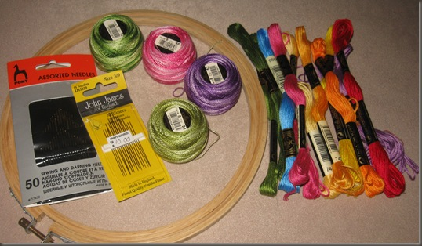

MACAM-MACAM TUSUK HIAS UNTUK TEKNIK SULAMAN BEBAS

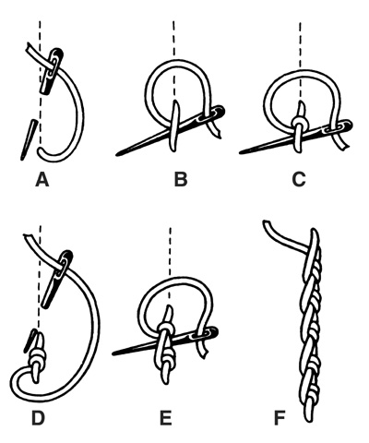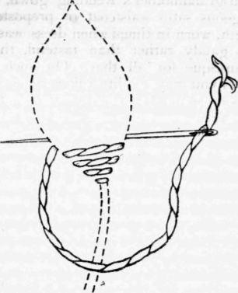

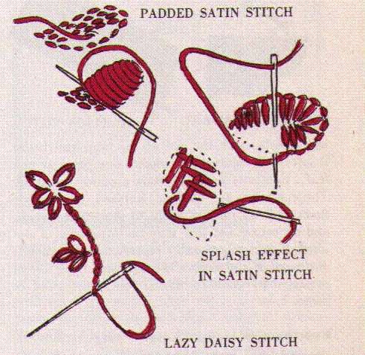

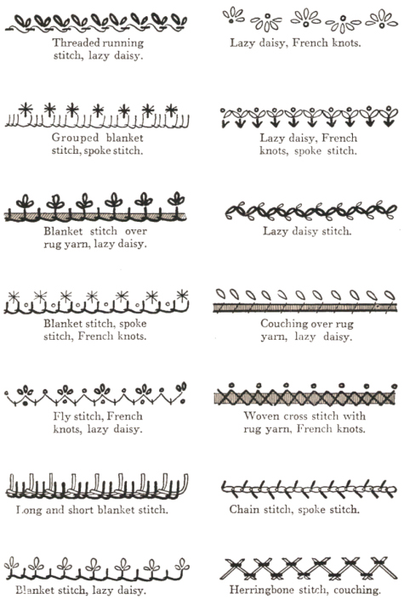
CONTOH SULAMAN BEBAS
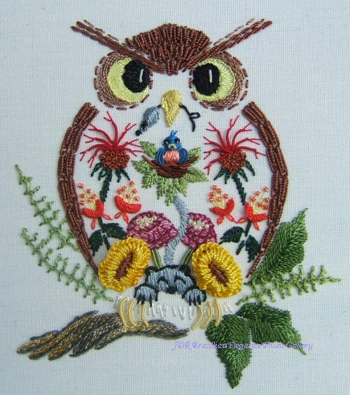
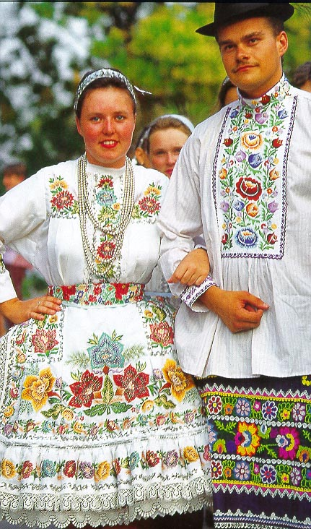
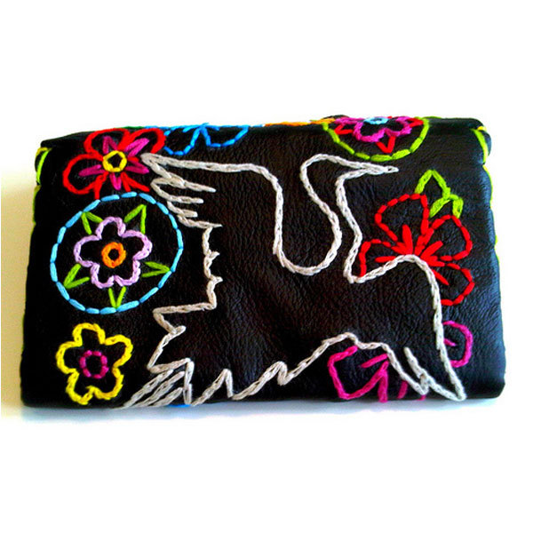

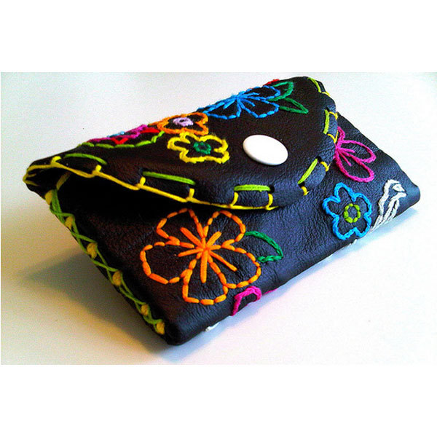
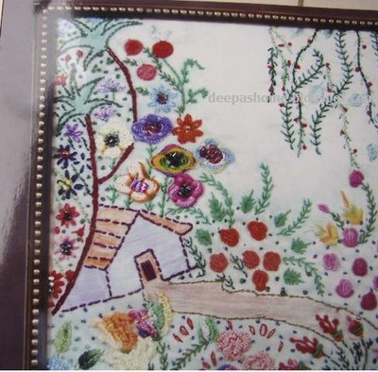

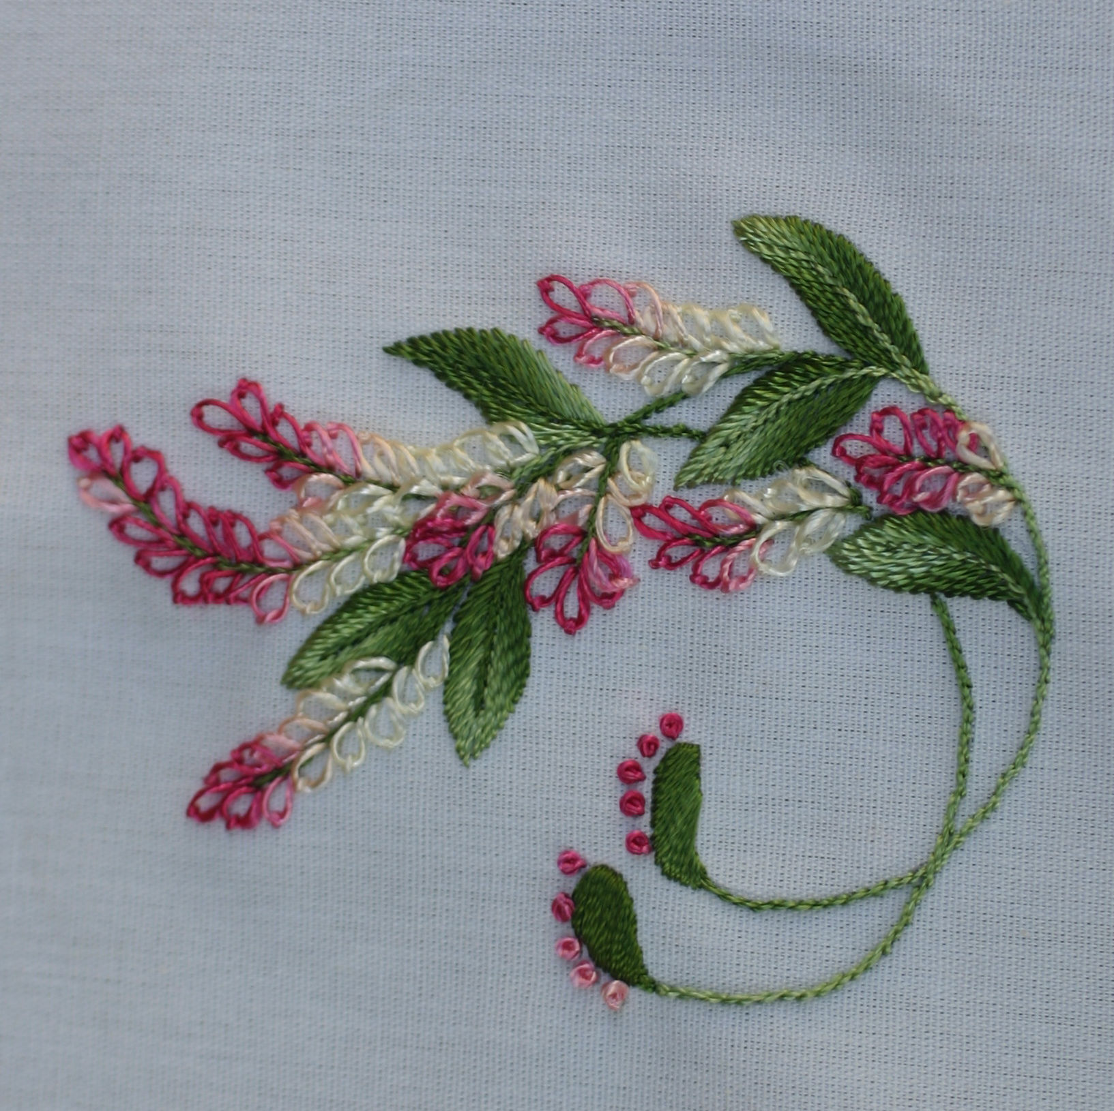

TERIMA KASIH
SELAMAT MENGERJAKAN

SEMOGA SUKSES

